Drogie dziewczynki Młodsze i Starsze!
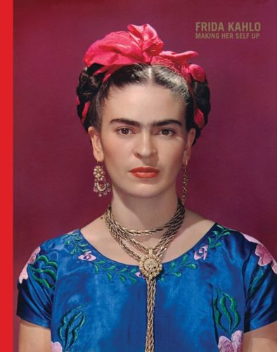
Spotykamy się we wtorek, a zatem mamy Gościa. Aż z Meksyku…
Jest nim Frida Kahlo.
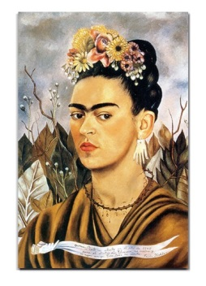
Okoliczności, w których zajęła się malarstwem, były niezwykłe. Wszystko zaczęło się od pewnego wypadku autobusowego, do którego doszło, kiedy dziewczyna wracała ze szkoły wraz ze swoim przyjacielem. Lekarze nie dawali jej dużych szans, ale dziewczyna cudem przeżyła. W wyniku odniesionych urazów, Frida 3 miesiące spędziła w odlewie gipsowym, którym unieruchomiono jej ciało.
W trakcie rekonwalescencji, usilnie pracowała nad tym, aby powtórnie stanąć o własnych siłach i nauczyć się chodzić. Pomimo osiągnięcia wyznaczonego przez siebie celu, przez resztę życia doświadczała nawrotów bólu i dolegliwości pourazowych, które nieraz zmuszały ją do pobytu w szpitalu. Nie ukończyła studio w medycznych, ale zyskała pasję, której oddawała się do końca życia - sztukę. Bowiem to właśnie w ciągu długich miesięcy, kiedy leżała unieruchomiona w łóżku, oglądała albumy i uczyła się malować. Zaczęła malować autoportrety.
Mimo, że często się śmiała , portretowała siebie jako poważnie wyglądającą osobę. Zawsze szukała nietypowych sposobów wyrażania swoich uczuć ,dlatego malowała tak niezwykłe obrazy. Nie ukrywała niczego o sobie, wbrew zwyczajom ówczesnych kobiet. Z tego powodu na obrazach podkreślała swoje brwi oraz owłosienie twarzy. Namalowała ponad 200 dzieł, które są słynne na całym świecie.
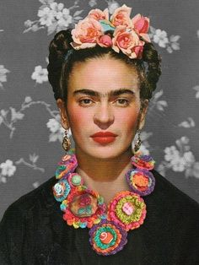
Malarka była dumna z bycia Meksykanką, co uwydatniała, nosząc kolorowe, tradycyjne stroje, biżuterię oraz wymyślne fryzury. Patrzyła na świat w niesamowity sposób, dzięki czemu stała się jedną z najważniejszych artystek w historii.
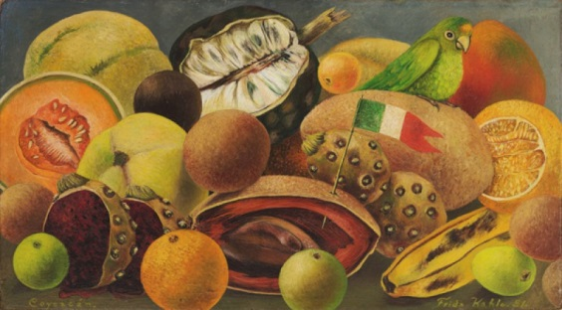

Przesłanie na dziś…
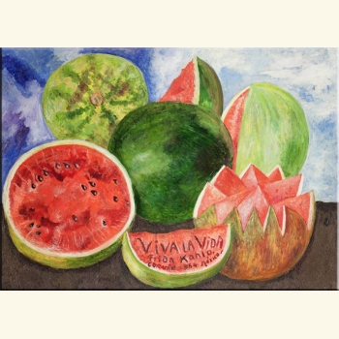
Znajdź swój talent!!!
Mimo przeciwności losu, realizuj swoje cele.

*Jesteśmy z Wami i dla Was!
**Pamiętajcie o systematycznym odsyłaniu prac domowych.
***Pamiętajcie o kontakcie z nauczycielem o godzinach lekcji.

Ciocia Gosia i Ciocia Tosia

